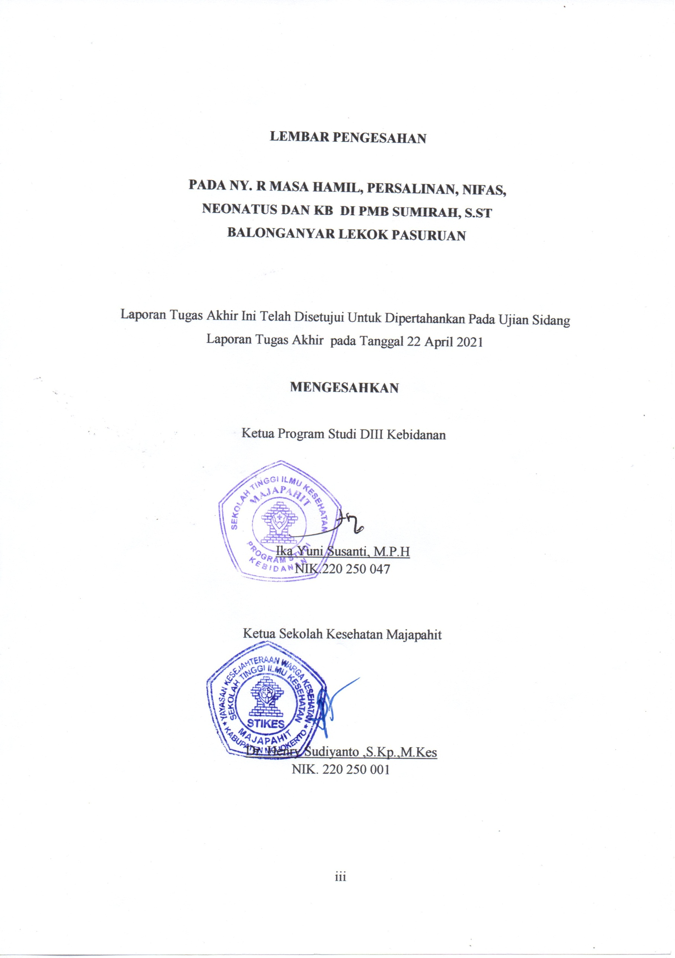
ASUHAN KEBIDANAN

PADA NY. R MASA HAMIL, PERSALINAN, NIFAS,
NEONATUS DAN KB DI PMB SUMIRAH, S.ST
BALONGANYAR LEKOK PASURUAN

LAPORAN TUGAS AKHIR

Disusun sebagai salah satu syarat menyelesaikan pendidikan Ahli Madya Kebidanan pada Program Studi DIII Kebidanan Sekolah Tinggi Ilmu Kesehatan Majapahit Mojokerto

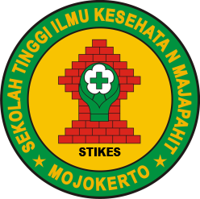

Oleh :

ALFIYATUR ROCHIMIN
NIM. 1815401010

SEKOLAH TINGGI ILMU KESEHATAN MAJAPAHIT MOJOKERTO
PROGRAM STUDI DIII KEBIDANAN
TAHUN 2021

